Содержание электронного учебника по астрономии для специальностей среднего профессионального образования

Ступникова Марина Федоровна
преподаватель физических дисциплин
Государственное автономное профессиональное образовательное учреждение «Орский нефтяной техникум им. Героя Советского Союза В.А. Сорокина»

Федеральный государственный образовательный стандарт требует создания в учебных заведениях информационной образовательной среды, предоставляющей обучающимся широкие возможности для творчества, развития и коммуникации.
Одним из способов осуществления этих требований становится обязательная автоматизация рабочих мест преподавателя и обучающихся. В настоящее время в образовательном процессе техникумов на аудиторных занятиях уже используется современное оборудование – интерактивные доски, мультимедийные системы.
Однако, развитие информационных технологий предполагает также внедрение преподавателями дистанционной формы обучения, которая позволяет самому обучаемому выбирать время, место для обучения; в определенной степени сокращает расходы на обучение. В этой связи, одним из наиболее популярных компьютерных средств обучения на данный момент стал электронный учебник, позволяющий реализовать функции обучения, самообучения, демонстрации изучаемого материала, формирования умений применять полученные знания, контроля и самоконтроля и являющийся таким образом многоцелевым средством обучения.
С целью повышения качества образовательного процесса в техникуме нами разработан электронный учебник по дисциплине «Астрономия» для специальностей среднего профессионального образования технического и естественнонаучного профиля.
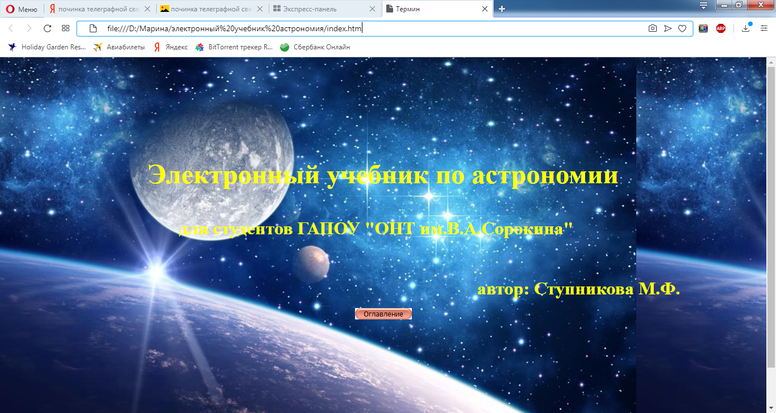
Данный учебник выложен на сайте учителя физики marina@yuha.ru. Опишем его содержание в данной статье.
1. Функциональное назначение программы, область ее применения, ее ограничения.
Содержание электронного учебника согласованно с требованиями федерального компонента стандарта среднего общего образования профильного уровня, обязательным минимумом содержания основных образовательных программ, обозначенными в приказе Минобрнауки РФ от 7 июня 2017 года № 506.
При освоении профессий специальностей среднего общего образования астрономия изучается в объеме 34 часов. В это связи электронный учебник включает 16 параграфа материала по основным темам дисциплины: Предмет астрономии, Основы практической астрономии, Законы движения небесных тел, Солнечная система, Методы астрономических исследований, Солнце и Звезды, Наша Галактика – Млечный путь, Галактики. Строение и эволюция Вселенной. Разбивка на параграфы реализована, в соответствии с учебным тематическим планом по дисциплине. Таким образом, каждый параграф отвечает одному аудиторному занятию в техникуме.
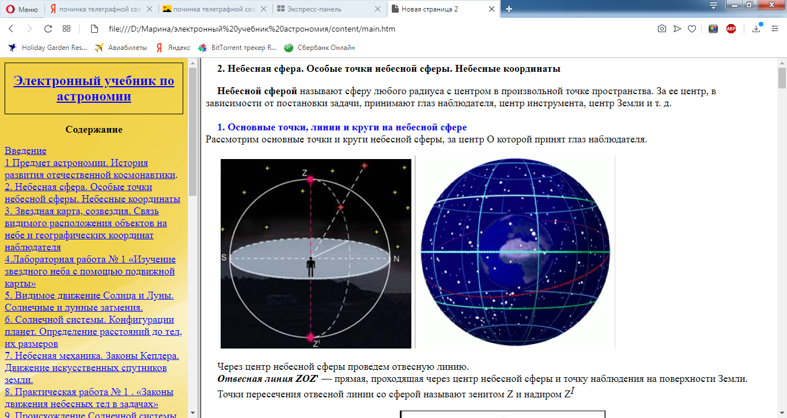
Параграфы учебника включают:
- Теоретический материал, освещающий основные вопросы, изучаемые в данной теме. Информация, представленная в параграфах, позволит обучающимся изучить необходимый вопрос дисциплины, подготовить опорный конспект, выполнить домашнее задание, подготовиться к проверочной работе, дифференцированному зачету и др.
- Аудиторные задачи, предназначенные для закрепления изученного материала на занятиях в техникуме.
- Контрольные вопросы, ориентированные на воспроизведение, усвоенной на занятии теоретической информации.
- Домашнее задание (контрольные вопросы, задачи, творческие задания), которое студентам необходимо выполнить к следующему занятию.
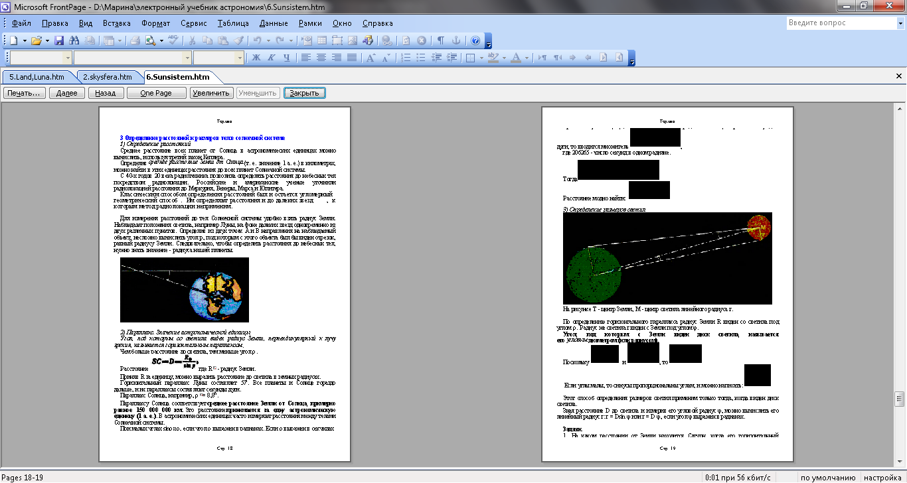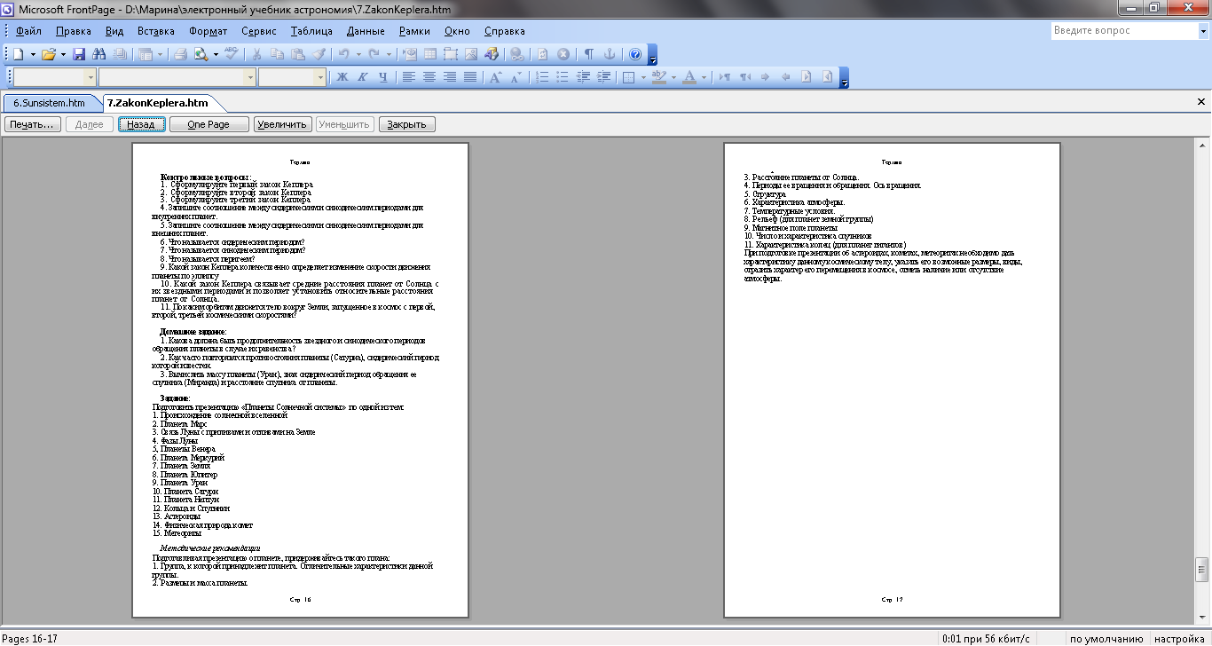
Программа обучения по дисциплине "Астрономия" дополняется демонстрациями, лабораторными работа и практическими занятиями. В этой связи, теоретический материал, представленный в учебнике, насыщен иллюстрациями, фотографиями, анимациями движения небесных объектов, выполненными по технологии flech, gif.
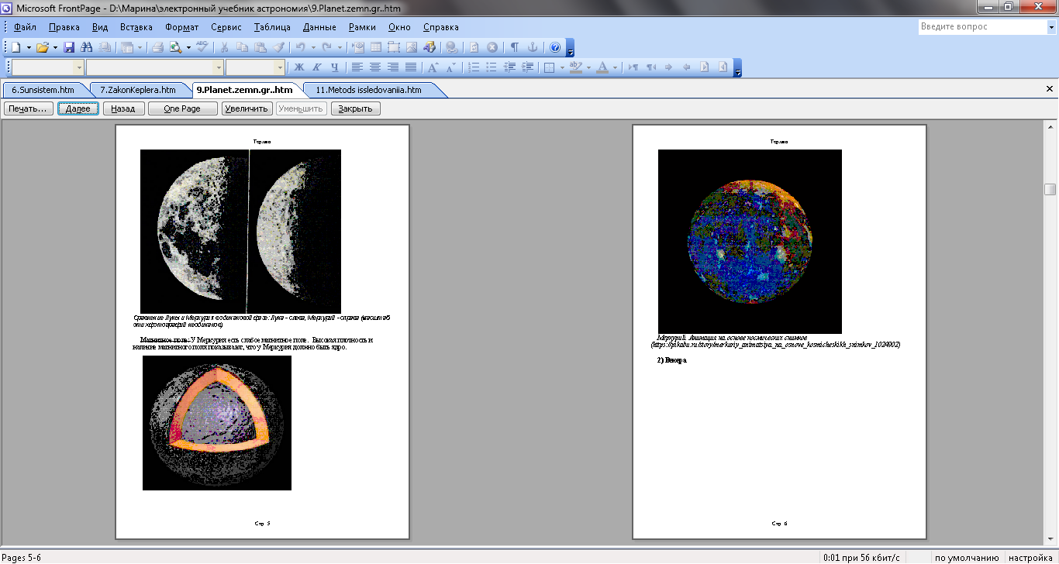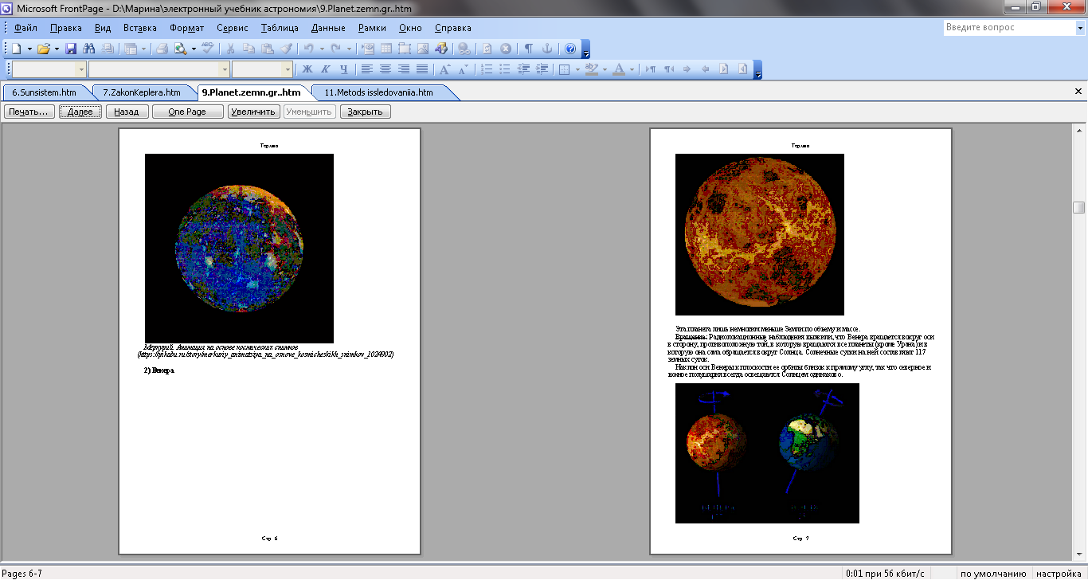
В учебнике представлены лабораторные работы и практические занятия, содержащие задания и методические указания к их выполнению.
Таким образом, если обучающийся по каким-либо причинам отсутствовал на учебном занятии в техникуме, он может самостоятельно - дистанционно изучить теоретический материал, прорешать аудиторные задачи, выполнить домашнее задание, лабораторную работу или практическое занятие.
Вся необходимая табличная информация основных параметров звезд, планет представлена в приложении.
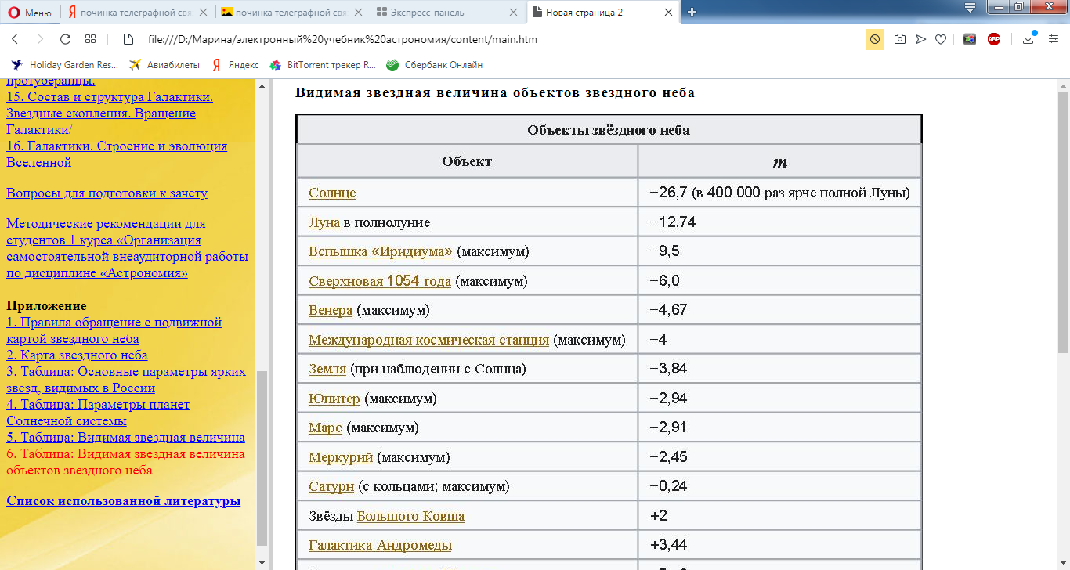
В электронном учебнике представлены методические рекомендации для студентов «Организация самостоятельной внеаудиторной работы по дисциплине «Астрономия». Данные рекомендации содержат перечень обязательных внеаудиторных самостоятельных работ по дисциплине, определяют вид работы, форму и сроки отчетности, критерии оценки.
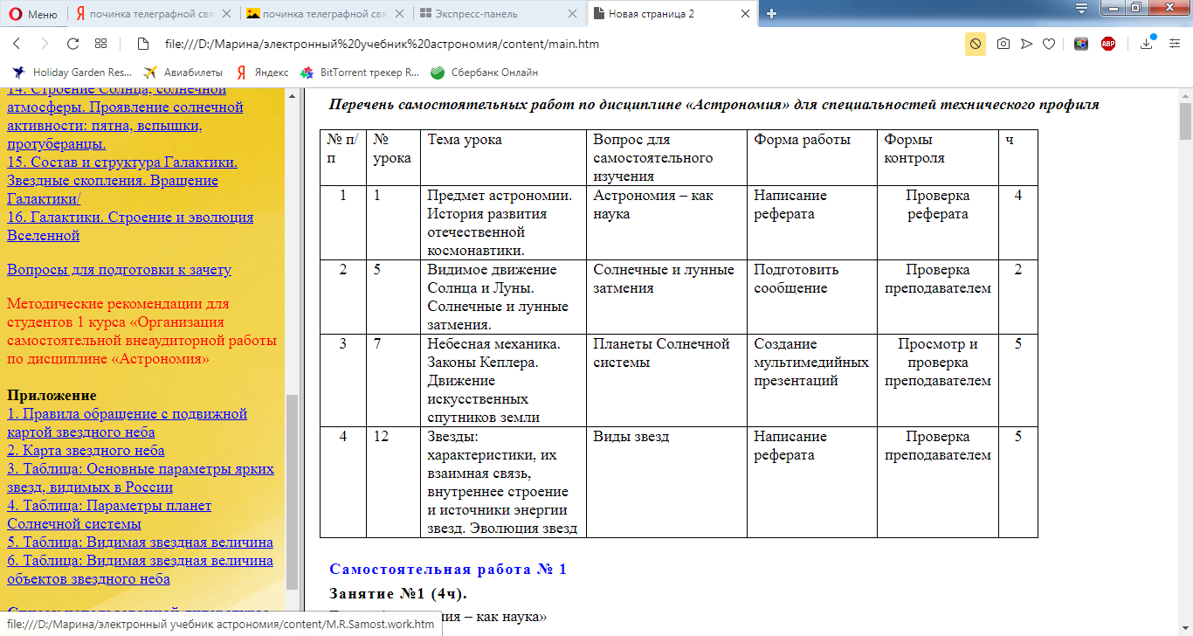
Итоговой формой аттестации по дисциплине "Астрономия" является экзамен, поэтому учебник содержит вопросы для полготовки к зачету.
Система гиперссылок, используемая в учебнике, позволяет пользователю из представленного меню - содержания, перемещаться в необходимый для изучения материала параграф.
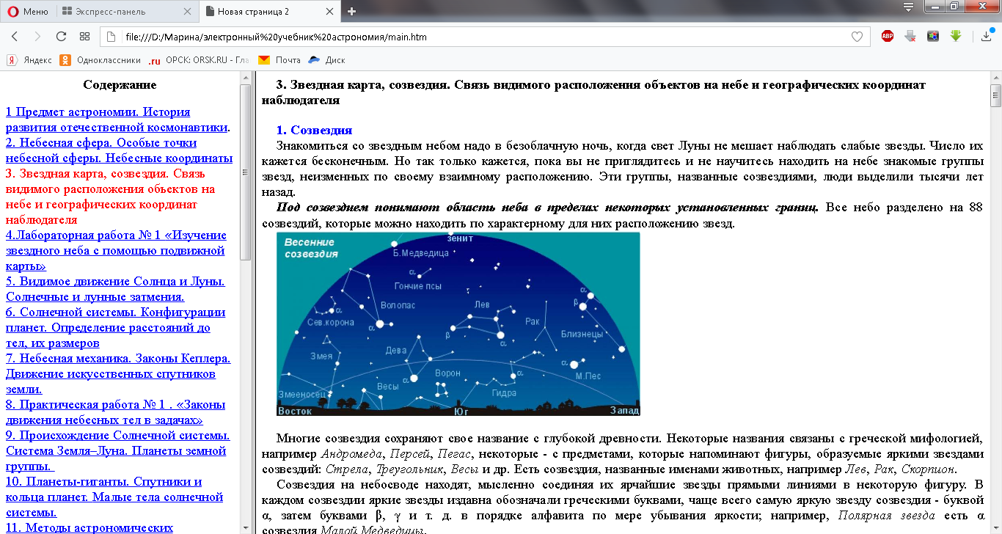

2. Используемые технические средства.
Для работы с электронным учебником необходимо иметь персональный компьютер типа Intel Pentium-200 с операционной системой Windows 95/98/2000/XP, браузером с поддержкой Javascript и Adobe Flash, c установленной оперативной памятью от 32 Mb. Реализация электронного руководства выполнена на языке html.
3. Специальные условия применения и требования организационного, технического и технологического характера.
Электронный учебник предназначен для применения в учреждениях среднего профессионального образования для преподавания общеобразовательной дисциплины "Астрономия" на первом курсе.

